
جامعة ميدأوشن
كلية الإدارة
قسم / تخصص إدارة المخاطر

أثر التحول الرقمي على إدارة مخاطر التأمين باستخدام تحليل السيناريوهات واختبار الإجهاد

إعداد الطالبة/
ولاية علي أفضل عبدالكريم آل الشيخ جعفر
233001660

إشراف/
د. الفيصل عبد الحميد د. فايز جراد

العام الدراسي:
2024

الفصل الأول

المقدمة:
قطاع التأمين له أهمية كبيرة في الاقتصاد اذ أن صناعة التأمين تخدم في إيجاد حلول للمخاطر المالية المحتملة التي يتعرض لها الأفراد والمنشآت والقيام بحمايتهم، فله أهمية عالية في حماية واستقرار الأموال كذلك في تنمية الاستثمار، وهو نقطة أساسية في عملية التكافل الاجتماعي فيعمل على توفير حماية ضد المخاطر غير المتوقعة ويساعد في تخفيف الأعباء على الأفراد فيسهم في الاستقرار المالي اذ أن عملية التأمين تقوم على أساس إنشاء صندوق يتم من خلاله جمع الأقساط للقيام بعملية التعويض و ارجاع المؤمن له إلى وضعه المالي الذي كان عليه، كذلك يعتبر أداة لمواجهة الصدمات الاقتصادية الواقعة كما أنه مصدر مهم للاستثمار اذ أن شركات التأمين تعمل على استثمار الأموال في قطاعات مختلفة.
ولأنه مصدر تكافل اجتماعي للأفراد فأن المؤمنين يدعم بعضهم البعض عن طريق الأعداد الكبيرة، فهو ركيزة مالية ونمو اقتصادي لا يستهان به مما يخدم في تحقيق عمليات التنمية المستدامة.
بعد انتشار جائحة كورونا أصبح للتكنلوجيا أثر فاعل في إدارة عمليات التأمين، فالتحول الرقمي في قطاع التأمين ظهر بشكل واضح وسريع مؤخرا فكان لابد لصناع التأمين من مواكبة الثورة التكنلوجية لتحسين تجربة العملاء والكفاءة التشغيلية والتنافسية في السوق، فالعمل باستخدام الثورة التكنلوجية والتقنيات الحديثة يساعد في تقديم الخدمات بشكل أفضل وأسرع وأبسط في عمليات البيع وإدارة العمليات الاكتتابية وإدارة المطالبات كما تمكن شركات التأمين من الوصول لشريحة أكبر من المؤمنين والتواجد بالمنافسة مع كبرى الشركات المحلية والعالمية عند استخدام إعادة التأمين.
في ظل البيئة التنافسية والتغيرات السريعة في صناعة التأمين، أصبح التحول الرقمي أمراً حاسما لتحسين الكفاءة التشغيلية وتقديم خدمات عالية الجودة، اذ انه في الماضي كانت إدارة المخاطر في التأمين تعتمد بشكل كبير على الخبرة البشرية والإجراءات اليدوية، ولكن مع التطور التكنلوجي السريع أصبحت الأدوات والتقنيات الرقمية تلعب دورا محوريا في هذه العملية.
فتأثير التحول الرقمي على إدارة المخاطر في قطاع التأمين يتطلب دراسة دقيقة من خلال تبني التقنيات الحديثة مثل الذكاء الاصطناعي يمكن للشركات معالجة قضايا التأمين من عمليات الاكتتاب إلى إدارة المطالبات بشكل أكثر فعالية، كما أن تحليل البيانات الضخمة باستخدام أدوات تقنية متطورة سيعزز من كفاءة المؤسسات التأمينية وتحسين إدارة المخاطر لديها.
فعملية تحليل البيانات باستخدام التكنلوجيا المتطورة مكنت شركات التأمين من رصد المخاطر في الوقت الحقيقي والاستجابة لها بشكل أسرع وأكثر فعالية، واستخدام الأتمتة والأنظمة القائمة على الذكاء الاصطناعي حسن من كفاءة العمليات الداخلية وقلل من الأخطاء البشرية في إدارة المخاطر.
على سبيل المثال تمكن البيانات الضخمة شركات التأمين من تحليل كمية هائلة من المعلومات عن المطالبات والمخاطر التاريخية مما يساعدها على التنبؤ بالاتجاهات والأنماط المستقبلية بدقة أكبر، كما أن أنظمة الاكتتاب والتسعير الالية تعزز قدرة الشركات على تقييم المخاطر وتحديد أسعار المنتجات بشكل أفضل وأكثر دقة.
عمليات الاكتتاب الآلي باستخدام خوارزميات متطورة، أصبحت عمليات الاكتتاب والتسعير أكثر دقة وسرعة فيمكن التنبؤ بالمخاطر بشكل أفضل مما يساعد على اتخاذ قرارات أكثر فعالية.
كذلك يخدم التحول الرقمي في التحقق بطريقة تكنلوجية في تسوية المطالبات ودفع التعويضات في أسرع وقت وأقل جهد وتكلفة، فالعمليات التكنلوجية الرقمية سهلت عملية التحقق من المطالبات والتعويضات هذا الأمر يعزز من ثقة العملاء ويحسن من صورة شركات التأمين.
وفي ظل هذه التطورات، تتضح الحاجة إلى فهم أعمق لإدارة مخاطر التأمين في عصر التحول الرقمي من خلال تحليل السيناريوهات واختبار الاجهاد ومن هنا تتمكن الشركات من وضع استراتيجيات فعالة للتعامل مع المخاطر المحتملة وتقديم خدمات موثوقة عالية الجودة لعملائها.
بشكل عام التحول الرقمي عزز ومكن قدرة شركات التأمين على فهم وتقييم المخاطر بدقة أكبر ووضع استراتيجيات لإدارة المخاطر بشكل أكثر فاعلية وتقديم خدمات أفضل للعملاء وهذا أدى إلى تحسين الأداء المالي وتعزيز الميزة التنافسية في مجال صناعة التأمين.
ومع التقلبات الحاصلة بقطاع التأمين وإعادة هيكلة العمليات الإكتتابية في ظل الاحداث المتسمرة التي تحدث بشكل غير متوقع ومفاجئ كما حدث في عام 2014 نشوب حريق في مصانع المخبوزات بشركة المخابز الغربية المحدودة والذي تسبب في خسائر هائلة لشركات التأمين وشركات إعادة التأمين المشاركة بالخطر اذ أن التعويضات بلغت 790 مليون ريال فاصبح من اللازم القيام بعملية تحليل السيناريوهات واختبار الإجهاد اذ يمكن شركات التأمين من تحديد وتقييم المخاطر المحتملة التي ربما تتعرض لها الشركات وتساعد الإدارة في وضع خطط استراتيجية تمكن الشركة من تجاوز الازمات المالية التي ربما تتعرض لها بسبب الخسائر الكبيرة عند حلول الخطر.
ومن هنا يتم اختبار الإجهاد لقياس مقدرة الشركة على تحمل الخسائر ومعرفة حجم الملاءة المالية للشركة والتي تدعم في عملية اتخاذ القرار وتعزز قدرة الشركة على التكيف مع المستقبل.

-مشكلة الدراسة.
عملية التحول الرقمي لها أثر كبير على إدارة مخاطر التأمين وباستخدام تحليل السيناريوهات واختبار الإجهاد يمكن التغلب على التحديات الكبيرة التي تواجهها شركات التأمين، أن هذا الأمر معقد ويتطلب مهارة عالية لتجاوز الازمات إذا أن الانتقال من العمل بطريقة تقليدية يدوية إلى العمل باستخدام التكنلوجيا المتطورة يلزم إلى وجود بعض التحديات والعقبات التي لابد من معرفتها والعمل على تجاوزها.
فمن التحديات التي تواجهها المنشآت في عملية الانتقال من الطريقة اليدوية إلى الرقمية:
- التهديدات الأمنية ومخاطر المعلومات:
تحتاج عمليات التحول الرقمي إلى اعتماد كبير على تقنيات متطورة وحديثة لإدارة البيانات والعمليات التشغيلية، فيرتفع مستوى المخاطر بسبب الاحتياج إلى القيام بعملية حماية البيانات الحساسة الخاصة بالعملاء، فلابد من الاهتمام بتطوير إدارة المخاطر وتعزيز امن الشبكات وحماية المعلومات.
فالانتقال من العمل التقليدي إلى العمل بالطرق التكنلوجية الحديثة يعرض المنشأة لتهديدات أمنية منها ما هو متعلق بالهجمات الإلكترونية مثل زيادة مخاطر اختراق البيانات والأنظمة الحساسة، ارتفاع نسبة التعرض إلى البرمجيات الخبيثة أو الفيروسات، التصيد الالكتروني والاحتيال.
كذلك من ناحية الامن السيبراني ضعف البنية التحتية الأمنية ونقص الكوادر البشرية المتخصصة في الامن السيبراني، صعوبة تطبيق سياسات الامن على الموظفين العاملين عن بعد، عدم الالتزام ببروتوكولات الامن السيبراني.
ومن أصعب التحديات في التهديدات الأمنية مخاطر تسرب المعلومات وصعوبة نقل المعلومات والبيانات عبر الانترنت، وجود احتمال لسوء استخدام البيانات الخاصة بالموظفين والعملاء، وارتفاع في مخاطر الوصول غير المصرح به للملفات.
- الاعتماد على التقنيات المتطورة:
عملية التحول الرقمي تحتاج إلى تقنيات حديثة ومتقدمة مثل تقنيات الذكاء الاصطناعي وتحليل البيانات الضخمة، لتحسين عمليات الاكتتاب ومعالجة المطالبات وإدارة علاقة العملاء باستخدام هذه التقنيات الحديثة.
فاستخدام البيانات المتطورة يحتاج إلى خبرات ومهارات عالية المستوى.
فالاعتماد على التقنيات المتطورة يلزم وجود بعض التحديات التي يجب التغلب عليها مثل البنية التحتية التقنية الكافية لدعم العمل الرقمي وصعوبة تطويرها، التكاليف الباهظة لتوفير التجهيزات المناسبة للعمل عن بعد، وجود اتصال موثوق وسرعة انترنت كافية تغطي احتياجات الموظفين.
إدارة وتنظيم العمليات تدعو للحاجة لوجود تطوير وتنفيذ سياسات وإجراءات جديدة لإدارة العمل عن بعد، وجود تحديات في مراقبة إداء الموظفين وفاعليتهم.
وجود حاجة للتدريب وتأهيل الموظفين على استخدام التقنيات الرقمية والتكيف مع بيئة العمل الجديدة، العمل على ضمان مستوى الكفاءة ووجود المهارات اللازمة عند جميع الموظفين، إعادة تصميم برامج تدريب وتطوير تناسب احتياجات العمل الرقمي.
- تحليل السيناريوهات واختبار الإجهاد:
تحليل السيناريوهات أمر هام لتحديد المخاطر المستقبلية المحتملة، واختبار الاجهاد لا يقل أهمية عنه لتقييم قدرة المؤسسة على إدارة الازمات، وأيضا الحاجة إلى وجود مهارات عالية في التخطيط الاستراتيجي لإدارة هذه العمليات ووضع استراتيجيات تتناسب مع وضع الشركة.
- وجود خبرات وكفاءات تستطيع العمل مع التطور التكنلوجي.
سوق التأمين يحتاج إلى كفاءات وكوادر بشرية تستطيع مقاومة التغيير والانتقال من العمل بشكل تقليدي إلى العمل بطريقة حديثة، فلابد من وجود موارد بشرية تملك مهارات ومعرفة تقنية لإدارة عملية التحول الرقمي من خلال تطوير البرمجيات اللازمة وحماية البيانات والامتثال للمعايير القانونية.
ولتتمكن الشركات من التغلب على التحديات في عملية التحول الرقمي يجب أن تقوم بتعزيز أمن المعلومات وحماية البيانات، وتطوير قدرات التخطيط للقيام بتحليل وتقييم صحيحين، التوجه إلى الاستثمار في التقنيات المتطورة، والعمل على الخبرات والمهارات اللازمة لعملية التحول الرقمي.

-أهمية الدراسة.
مع نهاية 2019 ظهرت تحديات اقتصادية عالمية نظرا لانتشار وباء كوفيد-19 والذي كان له الأثر الأكبر في التأثير على الاقتصاد العالمي وبسبب توقف الأعمال الناتج من الجائحة والتحول إلى العمل عن بعد في العالم، فكان لهذا التحول أثر بليغ على جميع القطاعات خصوصا المالية منها بما في ذلك قطاع التأمين، فدعت الحاجة إلى الانطلاق في علميات التحول الرقمي واستخدام التكنلوجيا في إدارة الاعمال.
فدراسة مخاطر التأمين في ظل التحول الرقمي باستخدام تحليل السيناريوهات واختبار الإجهاد أمر في غاية الأهمية بالنسبة لقطاع التأمين إذ تمكن الشركات من فهم المخاطر المحتملة وتطوير استراتيجيات التعامل معها لتحقيق النمو في هذ ا القطاع.
ويعتبر التحول الرقمي من أهم أسباب التغير الاقتصادي اذ ادى إلى وجود نماذج جديدة وزيادة التجارة والاستثمارات عبر الحدود ومنها تحسين صناعة التأمين فالاهتمام بدراسة المخاطر المحتملة تساعد في تحديد الفرص والتهديدات لعملية للتطوير الاستراتيجي للتعامل مع المخاطر، فمن فالتهديدات التي تعني وتدور حول عملية التحول الرقمي تهديدات الأمن السيبراني وسوء استخدام البيانات الخاصة وكيفية حمايتها.
ولابد من القيام بعملية تقييم التأثير الحاصل من المخاطر المحتملة فيعد تحليل السيناريوهات واختبار الإجهاد جزء هام في دراسة مخاطر التأمين للحد من التهديدات المالية التي ربما تتعرض لها الشركات واختبار قدرتها على التحمل والمقاومة ولهذه العملية أهمية في تقييم المخاطر المحتملة وتحديد الاحتياجات المالية مع العمل على تحسين الإجراءات التشغيلية لتخدم في اتخاذ القرارات الاستراتيجية المناسبة للتعامل مع المخاطر.

-أهداف الدراسة.
دراسة أثر التحول الرقمي على إدارة مخاطر التأمين باستخدام تحليل السيناريوهات واختبار الإجهاد أمر في غاية الأهمية لمواكبة التطورات التكنولوجية اذ أن التحول الرقمي أحدث تغيرات كبيرة في السوق العالمي وفي صناعة التأمين ايضا، مما يتطلب فهماً جديداً لطبيعة المخاطر وكيفية إدارتها.
والتطورات التكنلوجية تكون سريعة ومتجددة باستمرار فلذلك لابد من فهم المخاطر المستجدة من التكنولوجيا الرقمية، أما بحدوث مخاطر جديدة أو تُغير من طبيعة المخاطر القائمة، لذا فإن دراسة هذه المخاطر وإيجاد طرق فعالة لإدارتها أمر ضروري وهام.
ومن هنا أًصبح لابد من القيام بتخطيط استراتيجي عن طريق تحليل السيناريوهات واختبار الإجهاد اذ انه يُساعد شركات التأمين في وضع خطط استراتيجية فعالة للتعامل مع المخاطر المختلفة التي تنشأ بسبب عمليات التحول الرقمي ومواكبة التكنلوجية. فإدارة المخاطر الناتجة عن التحول الرقمي بشكل فعال يُساهم في تعزيز الاستقرار المالي لشركات التأمين.
كذلك هذا الامر في غاية الأهمية اذ انه يسهل عمل التقارير التي تطلبها الجهات الرقابية المسؤولة عن قطاع التأمين لإجراء التحليلات اللازمة للمخاطر فالتحول الرقمي يسهم في الامتثال للجهات التنظيمية.
ولأهمية هذا الامر لابد من اتخاذ أساليب وتدابير لإدارة مخاطر التحول الرقمي إضافة إلى عملية استخدام تحليل السيناريوهات واختبار الاجهاد مثل القيام بعمليات التحول الرقمي المبني على خطط وبشكل تدريجي عوضا عن التحول بشكل مباشر وسريع لإدخال تغييرات بصورة منظمة ومرتبة مما يعطي فرصة لاختبار عمليات التحول الرقمي بشكل سليم وتقليل المخاطر المرتبطة بعمليات التغيير.
اجراء عمليات التحول الرقمي باستخدام تكنلوجية رقمية معروفة بدلا من اعتماد تكنلوجيا جديدة ومعقدة وغير مجربة لتفادي أي مخاطر إضافية.
قيام بعض شركات التأمين بالتعاون مع شركات تكنلوجية رائدة لتطوير الخدمات الرقمية وإيجاد حلول للمشاكل التقنية وإدارة للحلول الرقمية داخل الشركة بإنشاء فرق ووحدات ذو خبرة للتمكن من التحكم بالمخاطر بشكل أفضل.
بناء ثقافة داعمة للتحول الرقمي من خلال تدريب وتطوير مستمر للموظفين يعمل على تعزيز قبول عملية التحول الرقمي والتغيير.
اذ أن دراسة أثر التحول الرقمي على إدارة مخاطر التأمين باستخدام تحليل السيناريوهات واختبار الإجهاد تُعد ضرورية لضمان استمرارية وتطور صناعة التأمين في ظل التطورات التكنولوجية السريعة. هذه الدراسة ستُمكّن شركات التأمين من التخطيط والتكيف بشكل استباقي مع المخاطر الجديدة وتحقق الأهداف التالية:
- استيعاب التغيرات التي يوفرها التحول الرقمي لصناعة التأمين من خلال التعرف على التقنيات الجديدة المستخدمة في العمليات التشغيلية وتحسين كفاءة العمل.
- القدرة على تقييم المخاطر المحتملة والناتجة من التحول الرقمي عن طريق الكشف عن المخاطر الأمنية والتشغيلية ودراسة الاثار المحتملة على البنية التحتية والموارد البشرية.
- العمل على وضع استراتيجيات لإدارة المخاطر في ظل التحول الرقمي بتطوير نماذج جديدة لتحديد المخاطر وتحسين عمليات اتخاذ القرار.
- تعزيز القدرة التنافسية بطرح منتجات وخدمات جديدة.
- توصيات وارشادات لتطبيق التحول الرقمي التدريجي عن طريق عمل متكامل لإدارة المخاطر.

-تساؤلات الدراسة
ماهي المخاطر الرئيسية التي تواجهها شركات التأمين في ظل التحول الرقمي؟
ماهي أبرز آليات التحول الرقمي في قطاع التأمين وكيف أثرت على إدارة المخاطر؟
كيف يمكن استخدام تحليل السيناريوهات في تقييم أثر التحول الرقمي على المخاطر في قطاع التأمين؟
ماهي أبرز العوامل الخارجية والداخلية التي يجب ان تؤخذ في عين الاعتبار عند اجراء تحليل السيناريوهات؟
ماهي نتائج اختبار الإجهاد لقياس مرونة وقدرة قطاع التأمين على مواجهة التغيرات الناتجة عن التحول الرقمي؟
ماهي أفضل الممارسات والتوصيات لتعزيز إدارة المخاطر في ظل التحول الرقمي في قطاع التأمين؟
اختبار الاجهاد بين القدرة على التحمل وحل المشكلة؟
ما الأثر العائد على قطاع التأمين بسبب عملية التحول الرقمي؟
ماهي أفضل التقنيات المستخدمة في عمليات التطور الرقمي في اثناء انتشار وباء كورونا؟
كم بلغت نسبة المبيعات باستخدام التقنيات التكنلوجية المستخدمة في شركات التأمين؟
هل كان هناك تأثر في حجم المبيعات بعد التحول الرقمي؟

- فروض الدراسة
من أهم الأهداف لدراسة مخاطر التأمين في ظل التحول الرقمي باستخدام عملية تحليل السيناريوهات واختبار الإجهاد
معرفة المخاطر التي يمكن أن تواجه شركات التأمين في ظل الثورة التكنولوجية والتحول الرقمي الذي بدأ يظهر ويكون أمر أساسي في إدارة عمليات التأمين إذ يجب العمل بأحدث الأساليب التكنولوجية المستخدمة في العمليات التشغيلية للقيام بعملية تحليل المخاطر الناتجة من التحول الرقمي والتكنلوجيا والتأثير الناتج منها.
ومن هنا يجب تحديد المخاطر المحتملة التي ربما تتعرض لها شركات التأمين في ظل الثورة التكنلوجية، مثل مخاطر الأمن السيبراني كخطر تعرض الأنظمة إلى اختراقات الكترونية وسرقة البيانات وهجمات التصيد الالكتروني، ومخاطر الخصوصية اذ أنه بارتفاع عدد البيانات تصبح حمايتها أكثر أهمية، كما يجب على شركات التأمين الامتثال للقوانين واللوائح المتعلقة بحماية البيانات مثل القانون العام لحماية البيانات (GDPR)
و مخاطر المنافسة بظهور شركات تأمين جديدة تعتمد على التكنولوجيا بشكل كبير، مما قد يُشكّل تهديدًا تنافسيًا لشركات التأمين التقليدية.
ومع ازدياد الاعتماد على التكنلوجيا تظهر مخاطر انقطاع العمل بسبب حدوث هجمات الكترونية او اعطال فنية، بالإضافة إلى خطر التعرض إلى الاحتيال والذي يزداد بالاعتماد بشكل كبير على التقنيات الحديثة مثل الذكاء الاصطناعي، ولوجود هذه التحديات وارتفاع المخاطر المحتملة التي يتأثر بها قطاع التأمين في ظل التحول الرقمي.
وبوجود المخاطر والتحديات كذلك إدارة عمليات التأمين تتأثر بالتحول الرقمي اذ أن وجود مثل هذه المخاطر مع العمل بالتكنولوجيا تتيح لشركات التأمين جمع البيانات عن المخاطر، عن طريق استخدام التكنلوجيا ممّا يُمكنّها من تحسين عملية تقييم المخاطر وتحديد الأسعار بشكل أكثر دقة، وإمكانية تطوير منتجات وخدمات جديدة تناسب احتياجات العملاء، كما تقدم تجربة أفضل للعملاء من خلال تسهيل التواصل.
فعملية التحول الرقمي تمثل تحديا كما تمثل فرصة في الوقت ذاته لشركات التأمين فيمكن لشركات التأمين تقديم خدمات أفضل لعملائها عن طريق القيام بعملية تقييم الأثر المحتمل الذي ربما ينتج من الأحداث المستقبلية ً باستخدام عملية تحليل السيناريوهات ومدى تأثيرها على أداء الشركة، للقيام بالتخطيط لتفادي المخاطر المحتملة من الحوادث المستقبلية، كما يجب اختبار قدرة شركات التأمين على التعامل مع الظروف غير المتوقعة عن طريق محاكاة لتقييم مدى استجابة الشركة وقدرتها على التحمل في الحالات القاسية.
فيمكن تحديد الهدف الأساسي من دراسة أثر التحول الرقمي على لإدارة مخاطر التأمين القيام بعمليات التحليل والتقييم للمخاطر المحتملة التي تتعرض لها شركات التأمين في ظل التحول الرقمي والثورة التكنولوجية مع القيام بتطوير خطط فعالة للتعامل مع المخاطر مما يسهم في استدامة ونجاح شركات التأمين.

-النظرية العلمية المتبعة لإعداد البحث
النقاط الأساسية للمنطلقات النظرية للدراسة التحول الرقمي في قطاع التأمين:
تبني تقنيات تكنلوجية حديثة لتحسين الأداء ورفع الكفاءة والوصول إلى رضا العميل عن طريق استخدام التقنيات الحديثة مثل الذكاء الاصطناعي وتحليلات البيانات الضخمة، ولكن مع ضرورة العمل ببنية تحتية قوية، وأهمية وجود كادر بشري ذو خبرة وكفاءة، والتكامل بتأمين أنظمة حماية ضد الهجمات الإلكترونية المحتملة، والامر الأكثر أهمية التوازن بين سهولة الوصول للبيانات وحماية خصوصيتها.
تطبيق نماذج قياس المخاطر مثل نموذج القيمة المعرضة للخطر (VaR)، استخدام النموذج يساعد في تقييم المخاطر التي تتعرض لها محفظة التأمين بشكل موضوعي ودقيق ويعد هذا النموذج أساسيا لإدارة المخاطر في قطاع التأمين اذ تضع حدود للمخاطر ويمكن من خلالها تحديد السيناريو الأسو وفقا لذلك.
بناء سيناريوهات مختلفة واختبار قدرة الشركات على تحمل المخاطر، يساعد في تعزيز قدرة شركات التأمين على إدارة الازمات والتعامل مع المخاطر غير المتوقعة واختبار قدرة الشركات على تحمل المخاطر المفاجئة.
وضع خطط واستراتيجيات لاستمرارية الاعمال وإدارة الازمات، مهم لضمان قدرة شركات التأمين على الصمود في وجه المخاطر المفاجئة والأزمات غير المتوقعة، وإمكانية التخطيط لاستمرارية الاعمال وإدارة الازمات يحسن من قدرة الشركات على التعافي والاستجابة بسرعة.
بالإضافة إلى ذلك تغير توقعات العملاء والتكيف معها، وأيضا ظهور عدد كبير من شركات التأمين ووساطة التأمين الرقمية والتي بنيت على أساس تكنلوجي فهو اعتمادها الرئيسي فأصبحت تهديد ومنافس قوي لشركات التأمين التقليدية.
اللوائح والقوانين الجديدة مثل قانون حماية البيانات (GDPR) في الاتحاد الأوربي متطلبات جديدة تجب على شركات التأمين فيما يتعلق بجمع البيانات واستخدامها.
العمل بالمنطلقات النظرية يمكن شركات التأمين من التحسين من عملياتها وتقديم منتجات وخدمات افضل لعملائها بصورة تنافسية.

الفصل الثاني
الدراسات السابقة

-مقدمة
من أهم الركائز الأساسية في صناعة التأمين هي إدارة المخاطر فهي أساس استمرارية عمل شركات التأمين ومواجهة التحديات في سوق العمل، وقد شهد سوق التأمين تحولات رقمية واسعة مما استدعى إلى إيجاد تغييرات في طرق إدارة المخاطر.
وقد أظهرت العديد من الدراسات السابقة أهمية تطبيق إدارة المخاطر في المؤسسات المالية وقطاع التأمين وأن نظام إدارة المخاطر له فاعلية وأثر إيجابي على أداء المؤسسة وقدرتها على تحقيق أهدافها.
كما شهدت السنوات الأخيرة تطورات كبيرة وتقدم ملحوظ في التكنلوجيا والتحول الرقمي مما أدى إلى حدوث تغييرات كبيرة في إدارة الاعمال والخدمات، وسيساعد استعراض الأبحاث السابقة والدراسات على تقديم رؤية شاملة حول تأثير التحول الرقمي على إدارة أخطار التأمين وتوفير أسس نظرية لتطوير هذا الجانب كما يمكن أن تساعد هذه الدراسات في تحديد الدراسات اللازمة في المستقبل لهذا المجال.

-الدراسات السابقة
دور الذكاء الاصطناعي في تطوير صناعة التأمين (الواقع – التحديات – استشراف المستقبل)
(محمد يوسف العركي – 05/2024)
تناقش هذه الورقة البحثية عن دور الذكاء الاصطناعي في تطوير قطاع التأمين حيث تظهر أهمية التأمين في دعم الاقتصاد العالمي من خلال توفير الحماية والأمان للأفراد والمؤسسات.
التحديات الحالية والمستقبلية التي تواجه قطاع التأمين بما في ذلك التحول الرقمي وماهية الذكاء الاصطناعي و أهمية الذكاء الاصطناعي في القطاع و تحسين الكفاءة التشغيلية وتقديم خدمات أفضل للمستفيدين، واستخدام تطبيقات الذكاء الاصطناعي في عمليات التسعير وإدارة المطالبات وتحليل المخاطر.
وتبرز أهمية الدراسة من حيث دور الذكاء الاصطناعي في عمليات التأمين وأهمية تطبيقه، ومستوى أهمية الذكاء الاصطناعي في تعزيز الاقتصاد وبالتالي تأثير قيطاع التأمين على الاقتصاد العالمي بالاضافة إلى الفوائد المحتملة لتطبيق الذكاء الاصطناعي في مجالات التأمين المختلفة وتطبيق الذكاء الاصطناعي في هذا القطاع.
يتم تلخيص التحديات التي تواجه القطاع كما تقدم الدراسة توقعات لمستقبل الذكاء الاصطناعي في قطاع التأمين.
ويتمتع الذكاء الاصطناعي بإمكانبات كبيرة لتحسين كفاءة الخدمات المقدمة في قطاع التأمين.
يمكن للذكاء الاصطناعي أن يُساهم في أتمتة العديد من المهام التي تستغرق وقتا طويلا وتقليل التكاليف وتسريع الخدمة.
ومع ذلك يمكن للذكاء الاصطناعي ايضا أن يُساعد شركات التأمين على تحليل البيانات بشكل أكثر دقة وفهم احتياجات العملاء بشكل أفضل، ممّا يساهم في تطوير منتجات التأمين ومكافحة الاحتيال.
هناك مخاوف تتعلق بالأمان والخصوصية فيما يتعلق بجمع البيانات واستخدامها بواسطة أنظمة الذكاء الاصطناعي، بالاضافة إلى فقدان الوظائف في بعض القطاعات.
من المتوقع أن يلعب الذكاء الاصطناعي دورا مهما في قطاع التأمين في المستقبل، وسيؤدي وجود تطبيقات الذكاء الاصطناعي إلى تحسين الكفاءة التشغيلية اذا استثمرت المؤسسات داخل القطاع في بناء البنية التحتية الداعمة.
تقدم هذه الدراسة نظرة عامة شاملة على الفوائد والتحديات المحتملة لدور الذكاء الاصطناعي وأهميته في صناعة التأمين وسيكون للذكاء الاصطناعي فرص كبيرة للتطوير في هذا المجال داخل صناعة التأمين.

Research on Digital Transformation in the Insurance Industry
Proceeding of the 2023 International Conference on Management Development
(DOI 10.54254/2754- 1169/19/20230124)
تلخص الدراسة كيف أصبح التحول الرقمي خيارا استراتيجيا للشركات بما في ذلك الشركات العاملة في قطاع التأمين . في صناعة التأمين كان هناك تحول ملحوظ من استخدام تكنلوجيا المعلومات القائمة على المبيعات عبر الانترنت إلى اعتماد أحدث التقنيات مثل تحليلات البيانات الضخمة والذكاء الاصطناعي وانترنت الأشياء لتحسين العمليات التشغيلية، حيث إن التحول الرقمي اتجاه حتمي وضروري.
وتتمثل أسباب الحاجة إلى التحول الرقمي في صناعة التأمين في التحديات التي واجهتها صناعىة التأمين في وقت انتشار كوفيد 19 مثل تأثر الأنشطة غير المتصلة بالأنترنت سلبا، بالاضافة إلى الحاجة إلى الدمج والنمو والاستجابة لاحتياجات العملاء المتغيرة، كما أن التحول الرقمي هو وسيلة لخلق المزيد من التخصيص يؤدي إلى منتجات أكثر تخصيصا وقابلية للتسويق وتعد قدرات البحث والتطوير الرقمية مؤشرا على القدرة التنافسية الرقمية لشركة التأمين.
ويعد التحول الرقمي اتجاها رئيسيا لاستمرار صناعة التأمين وازدهارها في المستقبل وتوفر هذه الدراسة الأـسس النظرية لصناعة التأمين لمواجهة التحديات المستقبلية بشكل أفضل.
تشمل أسباب الحاجة إلى التحول الرقمي في صناعة التأمين مايلي: تفاعل العملاء من خارج الانترنت إلى الانترنت وزيادة الطلب على منتجات التأمين المبتكرة التي تلبي احتيجات العملاء المتغيرة، خاصة منذ انتشار فبروس كورونا المستجد (كوفيد-19) والتحول إلى الإدارة الرقمية من خلال التسويق وخدمة العملاء وتطوير منتجات تأمين أكثر تخصيصا وتحسين عملية اتخاذ القرار والعمليات القائمة على البيانات وتحقيق قدرة تنافسية أكبر في سوق التأمين من خلال الأعمال التي تعتمد على التكنلوجيا.
وتسلط الدراسة الضوء على أهمية التحول الرقمي في صناعة التأمين والحاجة إلى التكنلوجيا والأعمال التجارية عبر الانترنت، بالاضافة إلى التوسع في عمليات التحول الرقمي ونطاق الأعمال، وخاصة التغييرات التي حدثت بعد جائحة كوفيد -19 التي عطلت العديد من الأعمال المباشرة.
تسلط الدراسة الضوء على الحاجة إلى التحول الرقمي السريع للحفاظ على معايير إدارة الأعمال والمعايير المالية التي تساهم في استدامة شركات التأمين وازدهارها على المدى الطويل.
تعد الدراسة موردا قيما لصانعي السياسات والمنظمين لوضع مبادئ توجيهية لتنفيذ التحول الرقمي في قطاع التأمين.

إدارة المخاطر بشركات التأمين على الممتلكات والمسؤولية المسجلة بالبورصة المصرية باستخدام
اختبار الضغوط – (إعداد الدكتورة سهير ثابت أحمد – المجلة العلمية الاقتصادية)
حددت الدراسة المتغيرات المتعلقة بالمخاطر التي تتعرض لها شركات التأمين وركزت على الملاءة المالية ومؤشرات المخاطر المحتملة.
واهتمت ايضا باختبار الإجهاد لتحديد مدى قدرة الشركات على تحمل المخاطر المحتملة وملاءتها المالية وإيجاد الحلول المناسبة لتجنب الخسائر وتطوير استراتيجيات إدارة المخاطر.
وتمثلت نتيجة الدراسة في إجراء عملية تحليلية لتحديد أنواع المخاطر المختلفة وتلخيص المعلومات للتوصل إلى إطار عمل لقياس المخاطر في المؤسسات المالية ووضع استراتيجيات لاختبار الإجهاد وقياس الاستقرار المالي في المؤسسات.
كما تم تقديم توصيات في مجال ادارة المخاطر من حيث الوثائق التي ينبغي الاعتماد عليها.
تعتبر عملية التحليل أمرا بالغ الأهمية للتوصل إلى استنتاجات دقيقة حول المخاطر المحتملة من أجل استراتيجية ناجحة لإدارة المخاطر. إن اختبار الإجهاد مهم لتحديد مدى قدرة الشركة على التغلب على المخاطر والملاءة المالية الكافية ووضع خط أساس للتغلب عليها قبل حدوث أزمة والخروج كشركة قوية ومتوازنة.
تقدم الدراسة رؤى قيمة حول ممارسات إدارة المخاطر لدى شركات التأمين على غير الحياة والتأمين على المسؤولية في مصر ويمكن لشركات التأمين في المناطق الأخرى استخدام النتائج لتحسين استراتيجيات إدارة المخاطر لديها.

أثر إدارة مخاطر التحول الرقمي في تحسين كفاءة أمن المعلومات "دراسة على المصارف التجارية الليبية"
(أ. الصديق محمد خنفر – د. حمزة محمد اكريم 12/2022)
على الرغم من أن هذه الدراسة خاصة بالمصارف الليبية وبعيدة نوعا ما عن المملكة العربية السعودية وقطاع التأمين إلا أنها تتعلق بالتحول الرقمي في القطاع المالي وبشكل عام، ومعرفة أثر مخاطر التحول الرقمي على كفاءة أمن المعلومات. واستخدمت الدراسة المنهج الاستنباطي الاستقرائي وجمع البيانات من خلال استبيان تم توزيعه على عينة من مسؤولي إدارة المخاطر في المصارف الليبية.
وكشفت الدراسة عن وجود تأثير للمخاطر المتمثلة في المخاطر الداخلية والخارجية المرتبطة بالتحول الرقمي، و أكدت الدراسة على ضرورة الاهتمام أكثر بالمخاطر الداخلية وحماية المعلومات، مع الاهتمام بتطوير نظم إدارة المخاطر الخارجية لمواجهة التحديات التكنولوجية.
تؤكد الدراسة على أهمية إدارة مخاطر التحول الرقمي لتعزيز أمن المعلومات مع استمرار تطور التكنولوجيا. ويقدم الباحثون توصيات قيمة لتعزيز ممارسات إدارة المخاطر الداخلية والخارجية، وهو أمر مهم للمؤسسات المالية.
على الرغم من أن الدراسة تركز على المصارف التجارية الليبية، إلا أن النتائج المتعلقة بمخاطر التحول الرقمي وأمن المعلومات ذات صلة بشكل عام بالقطاع المالي ككل.
يجب على المؤسسات المالية، بغض النظر عن موقعها أو قطاعها ، أن تولي اهتماما كبيرا للمخاطر الداخلية والخارجية عند تنفيذ مبادرات التحول الرقمي.

دراسة تطبيقية على قطاع التأمين السعودي – (د. محمد زايد، د. السيد الشيربيني، د. علاء شكري و د. هبة الله أمين)
(المجلة العربية – 03/2019)
تقدم هذه الدراسة تحليلا لعملية التحول الرقمي في قطاع التأمين في شركات التأمين في المملكة العربية السعودية، وخلصت الدراسة إلى أن عملية التحول الرقمي في قطاع التأمين لاتزال في مراحلها الأولى وتتطلب جهودا مكثفة من قبل الشركات لتحسين جودة الخدمات الإلكترونية المقدمة وتلبية متطلبات العملاء.
وتظهر النتائج البحث أن عملية التحول الرقمي في قطاع التأمين السعودي لا تزال في مراحلها الأولى وأن نجاح عملية التحول الرقمي تعتمد على جودة الخدمات الإلكترونية المقدمة ومدى استفادة العملاء منها، و أن هناك اختلافات في اراء العملاء حول جودة الخدمات.
ولتحقيق رؤية2023 في مجال التحول الرقمي، تحتاج شركات التأمين العاملة في المملكة العربية السعودية إلى زيادة الاستثمار في التكنلوجيا والبنية التحتية التكنلوجية القوية لتقديم خدمات الكترونية بجودة وكفاءة ترضي عملاءها.
وتوصي الدراسة بأن تستثمر شركات التأمين والجهات الحكومية في تطوير البنية التحتية التكنولوجية، وتحسين جودة الخدمات الإلكترونية المقدمة، وتوعية العملاء بأهمية الخدمات الإلكترونية وكيفية الاستفادة منها، والعمل معا لتحقيق التحول الرقمي في هذا المجال.
كما تقدم الدراسة لمحة عامة عن مفهوم التحول الرقمي وأثره على صناعة التأمين وكذلك التحديات التي تواجهها شركات التأمين السعودية في عملية التحول الرقمي.
سيكون للتحول الرقمي تأثير إيجابي على صناعة التأمين وتسلط هذه الدراسة المهمة الضوء على ضرورة الاستثمار والاهتمام بهذه العملية.

أثر تكنلوجيا المعلومات على تفعيل وتنمية الخدمات المالية في شركات التأمين
دراسة حول كفاءة شركات التأمين الليبية وآفاق استثمارها الالكتروني
(د عبد الرحمن بشير ميلاد 12/2018)
الغرض من هذه الدراسة هو تحديد أثر تكنلوجيا المعلومات والاتصالات على أداء شركات التأمين ومدى استخدامها لهذه التكنلوجيا في أنشطتها الاستثمارية، وفي هذه الدراسة تم توزيع استبيان على 75 موظفا من موظفي شركات التأمين المختلفة في طرابلس وتم استخدام المنهج الوصفي.
أبرزت النتائج أن شركات التأمين لديها قدرة تكنلوجية غنية غير مستغلة بالشكل الأمثل في دعم أنشطة التأمين، على الرغم من أنها يمكن أن تلعب دورا مهما في زيادة كفاءة العمليات التشغيلية وتحسين الخدمات المالية. بالاضافة إلى ذلك تواجه شركات التأمين الليبية عدة تحديات في استخدام التكنلوجيا مثل نقص الاستثمار في التكنلوجيا وقدرات الموظفين.
هذه الدراسة مهمة لفهم الاستخدام الفعلي لتكنلوجيا المعلومات في قطاع التأمين وتحديد الفرص المتاحة. من المهم أن تستفيد شركات التأمين من البنية التحتية التكنلوجية الحالية لتحسين الخدمات التي تقدمها وزيادة نطاق أنشطتها الاستثمارية الأمر الذي يتطلب وضع استراتيجية واضحة لاستخدام التكنلوجيا في مختلف جوانب عملياتها وزيادة إنتاجية الموظفين في قطاع التأمين.
وبشكل عام، قدمت هذه الدراسة مساهمة قيّمة لفهم تأثير تكنولوجيا المعلومات على قطاع التأمين الليبي. كما أنها تقدم توصيات مفيدة لشركات التأمين الليبية لزيادة الكفاءة وتحسين الخدمات المالية.

-الإطار النظري
المخاطر:
المخاطر هي الأحداث المحتملة التي يمكن أن تؤثر سلبا على تحقيق أهداف الكيان وبعبارة أخرى تعرف المخاطر بأنها أحداث سلبية قد تقع وتؤثر على سير العمل وبالتالي فإن إدارة المخاطر تتضمن عملية تحديد وتحليل المخاطر المحتملة وتقييم تأثيرها ووضع خطط استراتيجية لمعالجتها من أجل تقليل أو تجنب الآثار السبلية.
وتعد إدارة المخاطر في شركات التأمين جزء لا يتجزأ من الإدارة وهي طريقة ومنهجية تطبق على جميع أقسام الشركة لتعزيز فعالية نظام الحوكمة والامتثال المؤسسي.
التحول الرقمي:
إنها عملية تطبيق التكنولوجيا الرقمية وأحدث الإمكانيات لأداء العديد من المهام التشغيلية التي يقوم عادة الأشخاص العاملون في الشركة بطرق جديدة وأفضل تعزز تحسين النتائج.
يشير التحول الرقمي في صناعة التأمين إلى تحول شركات التأمين من المعاملات التقليدية التي تعتمد على الأساليب القديمة مثل المعاملات المباشرة والورقية والعمليات التشغيلية اليدوية إلى العمل بألاساليب التكنلوجية الحديثة والمتطورة في جميع العمليات والخدمات.
وتتم هذه العملية بتطبيق عدد من الأساليب المتقدمة والحديثة التي تساعد على عملية التحول الرقمي مثل:
- على عكس الأساليب التقليدية تقديم خدمات ومنتجات التأمين من خلال منصات رقمية مثل المواقع الإلكترونية على الإنترنت وتطبيقات الهواتف الذكية.
- استخدام تكنلوجيا تحليلات البيانات الضخمة لتحسين عمليات التسعير والاكتتاب ومعالجة المطالبات.
- استخدام الذكاء الاصطناعي والتعلم الآلي لتحسين تجربة العملاء ورضاهم وزيادة كفاءة العمل.
يعني التحول الرقمي في صناعة التأمين انتقال شركات التأمين من الاساليب التقليدية إلى تبني التقنيات الحديثة والمتطورة لتقديم أفضل خدمة وتحسين الكفاءة التشغيلية وتحقيق رضا العملاء والمساعدة في عملية تطوير منتجات التأمين وعملية اتخاذ القرار.
وبالتالي تتأثر إدارة المخاطر بشكل كبير بعملية التحول الرقمي نظراً لأن التحول الرثمي يؤدي إلى ظهور مخاطر جديدة، يجب إجراء تقييمات للمخاطر وخطط الاستجابة باستخدام تحليل السيناريوهات واختبار الإجهار، يمكن للمؤسسات الوصول إلى العواقب المحتملة للتحول الرقمي وتقييم تأثيره بالاضافة إلى قدرة المؤسسة على مواجهة المواقف الناشئة عن عملية التحول الرقمي والصمور أمامها.
أنواع مخاطر التأمين:
يمكن تقسيم أنواع المخاطر الناشئة عن تأثير التحول الرقمي على إدارة مخاطر التأمين إلى عدة أنواع مختلفة:
- المخاطر الأمنية والسيبرانية Security and Cyber Risk
مخاطر الأمن والمخاطر السيبرانية التي تتعرض لها شركات التأمين نتيجة للتحول الرقمي مثل اختراق أنظمة المعلومات والوصول غير المصرح به إلى بيانات العملاء الحساسة (أنشطة القرصنة) وبرامج الفدية (Ransomware)التي تؤدي إلى انقطاع الأعمال وفقدان البيانات والتجسس السيبراني وسرقة المعلومات وأخيرا الاحتيال والتزوير السيبراني هناك العديد من المخاطر السيبرانية.
كما تتعطل إجراءات المطالبات وأنظمة التعويضات بسبب الهجمات الإلكترونية وتعطيل اتصالات العملاء ومن أكثر المخاطر الامنية تحديا تعطل البينة التحتية.
المخاطر المتعلقة ببيانات المعاملات والخصوصية مثل اختراق البيانات الشخصية للعملاء أو فقدانها وانتهاك الخصوصية الرقمية وإساءة استخدام البيانات.
- المخاطر التشغيلية Operational Risk
تشمل المخاطر التشغيلية الرئيسية التي تؤثر على إدارة مخاطر التأمين نتيجة للتحول الرقمي مخاطر مثل الاعتماد المفرط على التكنلوجيا وانقطاع النظام والاعتماد المفرط على الذكاء الاصطناعي، وفشل أنظمة وبرامج الكمبيوتر. الصعوبات في ربط الأنظمة والتطبيقات الجديدة بالبنية التحتية، ومشاكل تبادل البيانات بين الأنظمة.
تشمل المخاطر التشغيلية الصعوبات في تحسين مهارات الموظفين، ومقاومة التغيير المرتبط بالتحول الرقمي والتغييرات في الهيكل التنظيمي.
- المخاطر القانونية والتنظيمية Legal and Regulatory Risk
الامتثال للائحة العامة لحماية البيانات الشخصية (General Data Protection Regulation)، و عمليات إدارة موافقة العملاء على حماية البيانات وأمن البيانات وحماية الخصوصية. التغييرات في اللوائح والتشريعات المتعلقة بالتكنلوجيا الرقمية ومتطلبات إعداد التقارير والشفافية.
المسؤولية القانونية عن المخاطر النائشة عن التكنلوجيا والاختصاصات القضائية الوطنية المختلفة والتحديات في إدارة المطالبات والنزاعات القانونية.
- مخاطر السمعة والثقة Reputation and trust Risk
االجهود المبذولة لبناء الثقة رقمياً من خلال اعتماد معايير الأمن والخصوصية المعترف بها دولياً وإدخال الحوكمة الرقمية والمشاركة في التطورات الرقمية من خلال ملاحظات العملاء.
عمليات إدارة السمعة من خلال متابعة التعليقات على وسائل التواصل الاجتماعي والمنصات الرقمية الأخرى والاستجابة السريعة للشكاوى وإنشاء محتوى إيجابي.
الارتقاء بالثقافة والوعي المؤسسي من خلال التدريب المستمر للموظفين على الممارسات الأخلاقية وتعزيز قيم الصدق والنزاهة في المعاملات الرقمية.
مصادر المخاطر النائشة عن التحول الرقمي:
المصادر الرئيسية للمخاطر بالنسبة لشركات التأمين الناشئة عن التحول الرقمي:
- المخاطر الناشئة عن التكنلوجيا: التطورات التكنلوجية السريعة مثل الذكاء الاصطناعي وتحليلات البيانات الضخمة إانترنت الأشياء، الحاجة الملحة إلى الاستثمار العاجل في الابتكار التكنلوجي، وجود مخاطر أمنية وسيبرانية.
- المخاطر الناجمة عن توقعات العملاء: توقعات الحصول على تجارب رقمية سلسة وفورية، والحاجة إلى تطوير المنتجات والخدمات، وزيادة المنافسة من شركات التكنلوجيا المالية وغيرها من شركات التكنلوجيا المالية مثل (فنتك).
- المخاطر الناشئة عن اللوائح التنظيمية: الحاجة إلى الامتثال للوائح التنظيمية وحماية البيانات.
- المخاطر الناشئة عن التكاليف: ارتفاع تكاليف الاستثمار في البنية التحتية التكنلوجية وإعادة هيكلة العمليات الداخلية والكفاءة التشغيلية ومخاطر الإنتاجية.
- ارتفاع تكاليف الاستثمار في البنية التحتية التكنلوجية وإعادة هندسة العمليات الداخلية، والكفاءة التشغيلية ومخاطر الإنتاجية.
- المخاطر الناجمة عن الموارد البشرية: الحاجة الملحة للمهارات الرقمية المهنية والموظفين المؤهلين، التغيير في الثقافة التنظيمية وجهود التحول الرقمي مع الموظفين، مقاومة التغيير والثقافة التقليدية.
تحليل السيناريوهات واختبار الاجهاد:
تحليل السيناريوهات:
هو أسلوب يستخدم لتقييم التأثير المحتمل للسيناريوهات المختلفة على نموذج معين، يتم تصميم السيناريوهات لتمثيل مجموعة من النتائج المحتملة، من أفضل السيناريوهات إلى أسوأ السيناريوهات. الغرض من تحليل السيناريوهات هو تحديد المصادر الرئيسية للمخاطر وعدم اليقين وتقييم تأثير هذه المصادر على مخرجات النموذج.
في صناعة التأمين يعتبر تحليل السيناريوهات أداة مهمة لتقييم المخاطر والتحديات ومعالجة استراتيجيات التخفيف من تأثير المخاطر.
تشمل أنواع السيناريوهات في صناعة التأمين على الكوارث الطبيعية والاقتصادية والتغييرات التنظيمية و التشريعية والمخاطر التشغيلية.
تحليل السيناريوهات هو عملية تحديد المخاطر والتحديات ووضع سيناريوهات محتملة لهذه المخاطر والتحديات وتقييم الآثار المالية والتشغيلية ووضع تدابير التخفيف من حدة المخاطر ورصد المؤشرات والتحديات الرئيسية.
يستخدم تحليل السيناريوهات لتحديد المخاطر المحتملة في وقت مبكر وتحسين التخطيط الاستراتيجي من أجل اتخاذ قرارات سليمة وزيادة المرونة في مواجهة الاحداث.
اختبار الاجهاد:
عملية تعتمد على تحليل تأثير التغيرات الكبيرة التي تؤثر على الأداء المالي والتشغيلي لشركة التأمين والهدف منها هو تقييم مدى قدرة الشركة على مواجهة الكوارث، وهي إحدى الطرق الحديثة والضرورية لقياس حجم المخاطر المالية التي قد تهدد أنشطة مؤسسة مالية لاسيما شركات التأمين.
يمكن تحديد فوائد اختبار الإجهاد من خلال تجديد نقاط الضعف والمخاطر الرئيسية في أعمال الشركة وتحسين إدارة المخاطر والتخطيط الاستراتيجي وتعزيز قدرة الشركة على الصمود في مواجهة الازمات.
ونظرا لأهميتها في عمليات شركة التأمين توصي الهيئة العامة للرقابة المالية والاتحاد المصري للتأمين على سبيل المثال بإلزام شركات التأمين بإجراء اختبارات إجهاد مالي منتظمة مرة واحدة على الأقل سنويا.
هنالك مخاطر تنشأ حتما إذا فشلت الشركة في إجراء تحليل السيناريو واختبار الإجهاد منها الآتي:
المخاطر التي تنشأ عندما لا تقوم الشركات بإجراء تحليل السيناريوهات واختبار الاجهاد:
- المخاطر المالية: عدم قدرة المؤسسة على تحمل الخسائر الفادحة أو انخفاض السيولة أو الربحية أو فقدان رأس المال.
- المخاطر التشغيلية: عدم القدرة على الاستجابة للتغييرات الجوهرية و احتمال عدم القدرة على تقديم منتجات متسقة أو التأخير أو الصعوبات في التعامل مع المطالبات.
- المخاطر التنظيمية: عدم الامتثال للجهات التنظيمية والعقوبات من الجهات التنظيمية، واحتمال إلغاء ترخيص الشركة إذا لم تتم إدارة المخاطر.
بدأت شركات التأمين عملية الانتقال من إدارة الأعمال اليدوية التقليدية إلى استخدام الحلول الرقمية:
بدأت شركات التأمين عملية الانتقال إدارة الأعمال اليدوية التقليدية إلى استخدام الحلول الرقيمة، بدأت شركات التأمين في تقديم خدماتها من خلال الوسائل التكنلوجية المتاحة كما بدأت في تنفيذ عمليات الاكتتاب وإدارة المطالبات رقميا من خلال إنشاء قنوات اتصال بين الشركة والمؤمن له أو طالب التأمين من خلال المواقع الإلكترونية وتطبيقات الهاتف المحمول. من الواضح أن سهولة الوصول إلى البيانات من خلال الإنترنت قد ساهمت بشكل كبير في قدرة الإدارات الاكتوارية داخل شركات التأمين على تقديم أسعار تنافسية في السوق.
يلعب الذكاء الاصطناعي (AI) دورا رئيسيا في إدارة عمليات التأمين من خلال استخدام عمليات السجل الموزع إضافة إلى القيام بتحليل البيانات الضخمة باستخدام التكنلوجيا لإدارة عمليات الاكتتاب والمطالباات وخدمة العملاء مما يساهم في تحسين رضا العملاء والكفاءة التشغيلية.
ومع التحول الرقمي المستمر في العالم وخاصة في قطاع التأمين استثمرت شركات التأمين في أحدث التقنيات في السنوات الأخيرة.
أمثلة على التكنلوجيا التي تستثمر فيها شركات التأمين:
الذكاء الاصطناعي Artificial Intelligence وتعلم الآلةMachain Learning في الاكتتاب وإدارة المطالبات، و التنبؤ بالمخاطر واتخاذ القرارات وعن طريق الذكاء الاصطناعي تم عمل الشات بوت أي أنظمة الدردشة الالية لتحسين خدمة العملاء.
تحليل البيانات الضخمة Big Data Analysis استثمرت شركات التأمين بكثافة في تحليلات البيانات الضخمة لتحسين عمليات الاكتتاب وإدارة خدمة العملاء واكتشاف الاحتيال.
وباستخدام تقنيات الاتمتة والروبرت Automation and Robotics تتم عمليات تقييم المخاطر والتمكن من التسعير عبر البرمجيات الالية لتسهيل الإجراءات وتقليل الأخطاء البشرية.
فيما يتعلق بالمطالبات تم استخدام تقنية السجل الموزع Distributed Ledger Technology مثل تقنية البلوكيشن تتم تحسين وسرعة عمليات انهاء المطالبات والتحقق من صحة البيانات والقيام بتطوير المنتجات التأمينية الجديدة.
البلوكيشن أحد أساليب تقنيات السجل الموزع لإدارة العمليات التأمينية وصناعة التأمين بشكل تقني دقيق وسريع ومتطور ويمكن استخدام البلوكيشن في عمليات إدارة المطالبات والتعويضات عن طريق تسجيل وتتبع المطالبة وتسريع عمليات المعالجة والعمل على تقليل احتمالية الاحتيال. أيضا تخدم هذه العمليات في العقود الذكية لإصدار وثائق التأمين وتسهيل عمليات اصدار الوثائق وتحديثها بشكل امن ودون الحاجة إلى وسيط ويمكن للعميل من الوصول إلى وثائقهم بكل سهولة كما تمكن من عمليات الفوترة والدفع وتسوية المطالبة أي إدارة العمليات المالية بشكل سلسل وسريع فهذه العمليات التقنية تساعد في تحسين كفاءة شركات التأمين وتعزز الثقة بين شركات التأمين والمستفيدين.
هناك عدة شركات استخدمت تقنيات السجل الموزع لإدارة اعمالها التأمينية منها
شركة التأمين الفرنسيةAXA استخدمت هذه التقنية لإدارة وثائق التأمين على الحياة وتخدم هذه التقنية العملاء من الوصول إلى وثائقهم وتحديثها بشكل آمن وسريع وتقليل التكاليف التشغيلية.
كذلك تحالف شركات التأمين للتكنلوجيا المشتركة B3i وهو تحالف لشركات تأمين رائدة مثل Allianz, Tokio Marine and Swiss Re وتحتوي حاليا على 15 عضو من جميع انحاء العالم وتركز هذه المبادرة على التطورات التقنية لتقديم خدمة أفضل للعملاء، فطورت منصاتها باستخدام هذه التقنيات لتسهيل عمليات إعادة التأمين والتأمين المشترك.
وشركة التأمين الألمانية Allianz طورت منصتها القائمة على تقنيات البلوكيشن لإدارة عمليات إعادة التأمين ومكنت هذه المنصة من تبادل بيانات المخاطر والتسويات بين الشركات بشكل آمن وفوري.
منصة Allianz Enterprise Blockchain (AEB) المنصة التي طورتها شركة اليانز باستخدام تقنيات السجل الموزع البلوكيشن لإدارة عملياتها.
الهدف من المنصة التي تم تطويرها لإدارة عمليات إعادة التأمين بشكل اكثر كفاءة وتبادل البيانات المتعلقة بالمخاطر والتسويات بين شركات إعادة التأمين وتقليل المخاطر التشغيلية وتعزيز الثقة في عمليات إعادة التأمين.
ومن مميزات المنصة وجود سجل موزع ومؤمن للبيانات المتعلقة بعقود إعادة التأمين وإمكانية تحديث البيانات بشكل آمن وفوري من قبل جميع الأطراف المشاركة وجود آليات للموافقة والتصديق على الإجراءات المتعلقة بالعقود وتتمة العمليات وتسوية المطالبات.
ومن نتائج هذه التقنيات رفع الثقة بين شركات التأمين وتقليل الوقت والجهد والتكاليف اللازمة لإدارة عمليات إعادة التأمين وتسريع تسوية المطالبات.
ومن ضمن الخطط التي وضعتها الشركة لتطوير المنصة ربطها بأنترنت الأشياء لرصد المخاطر في الوقت الفعلي ودمج تقنيات التحليلات المتقدمة لتعزيز عمليات اتخاذ القرار والتسعير.
وفي سوق التأمين السعودي في السنوات الأخيرة ومنذ انطلاق رؤية 2030 تم وضع خطط لتطوير البنية التحتية عالية الأداء في عالم الاتصالات وتقنية المعلومات وقد بدأت العديد من الجهات في قطاع التأمين تشهد تحولات عملية لتحقيق مستهدفات رؤية 2030 فتعمل شركات التأمين على مواجهة بعض التحديات حيث يمضي سوق التأمين حاليا ضمن مرحلة استبدال الأنظمة القديمة بأنظمة رقمية ومنظومة تقنية متكاملة خصوصا في مجال الذكاء الاصطناعي وتحليل البيانات الضخمة.
وقامت العديد من شركات التأمين في المملكة العربية السعودية باستثمارات كبيرة في تحديث وتطوير منصاتها الرقمية واستخدام تقنيات حديثة لإدارة عملياتها التأمينية فطورت شركة التعاونية للتأمين منصة رقمية متكاملة لإدارة وثائق التأمين وعمليات المطالبات واستخدمت تقنيات الذكاء الاصطناعي وتحليل البيانات في اجراء عمليات الاكتتاب والتسعير كما استعانت بهذه التقنيات لإدارة عمليات خدمة العملاء.
كما طورت شركة ميد غلف للتامين التعاوني طورت تطبيق هاتف ذكي متكامل يتيح للعملاء إدارة وثائقهم وكذلك يمكنهم من تقديم المطالبات من خلاله واستخدمت الحلول السحابية لتعزيز الكفاءة التشغيلية وتحسين تجربة العملاء وأيضا قامت باستخدام تقنيات تحليل البيانات الضخمة لتخصيص المنتجات والخدمات وفقا لاحتياج العملاء.
وفي شركة اليانز السعودي الفرنسي للتامين التعاوني نفذت مشاريع لتحديث البنية التحتية وربط أنظمتها بالحلول السحابية، ومنصة رقمية متكاملة لخدمة العملاء بإدارة وثائقهم وعملياتهم من خلالها وباستخدام تقنيات الذكاء الاصطناعي في عمليات الاكتتاب والتسعير لتحسين الكفاءة.
ومن خلال العمل بالتقنيات الحديثة وبالاستعانة بالتقنيات المتطورة مع التحول الرقمي لإدارة العمليات التأمينية في قطاع التأمين حققت شركات التأمين السعودية عدت مزايا منها تحسين تجربة العملاء من حيث توفير قنوات رقمية كتطبيقات الهواتف الذكية والمواقع الإلكترونية والتي تمكن من العملاء من إدارة وثائق التأمين الخاصة بها وتقديم المطالبات بشكل يسير وسريع وتخصيص المنتجات وفقا لاحتياجات العملاء عن طريق تقنية تحليل البيانات الضخمة.
تطبق عملية التحول الرقمي ايضا الحلول السحابية لتحسين البنية التحتية وتعزيز القدرات التشغيلية والاستفادة من تكنلوجيا الذكاء الاصطناعي من أجل عمليات اكتتاب وتسعير أكثر دقة وتسريع وتحسين كفاءة عمليات غدارة المطالبات والتسوية وبالتالي تعزيزها.
يساعد التحول الرقمي في عملية تقديم منتجات وخدمات تأمين مبتكرة والوصول إلى شرائح جديدة من العملاء من خلال القنوات الرقمية وتحسين التسعير وإدارة المخاطر باستخدام التحليلات المتقدمة.
إن زخم التطور التكنلوجي وعملية التحول الرقمي التي تشهدها شركات التأمين يجب أن تطرح العديد من التحديات أهمها إنشاء بنية تحتية تكنلوجية قوية في هذا المجال ستحتاج شركات التأمين إلى الاستثمار بكثافة في عملية تطوير وتحديث البنية التحتية التكنلوجية الخاصة بها ودمج وتنسيق الأنظمة والبرمجيات المختلفة داخل الشركة ومن أكثر القضايا تحديا هو ضمان خصوصية بيانات العملاء الحساسة، ومقاومة الموظفين للتغير والخوف من فقدان وظائفهم والانتقال إلى الآلات والحاجة إلى برامج تدريب وتأهيل لتزويدهم بالمهارات التي يحتاجونها للتكيف مع الأنظمة الجديدة وتغيير الهياكل التنظيمية.
أثر التحول الرقمي على قطاع التأمين:
نتيجة للتحول الرقمي وحسب الإحصائيات فكان هناك أثر واضح للتحول الرقمي في سوق التأمين السعودي فوفقا لتقرير صادر عن مؤسسة النقد العربي السعودي (ساما) وهي الهيئة الرقابية المسؤولة عن شركات التأمين سابقا قبل انشاء هيئة التأمين الحالية في 2023 فقد ارتفعت نسبة الأقساط المكتتبة عبر القنوات الرقمية في قطاع التأمين السعودي من 15% في عام 2019 إلى 35.5% في عام 2022.
وبإحصائيات جمعية شركات التأمين السعودية شهدت معاملات التجديد والمطالبات عبر القنوات الرقمية زيادة بنسبة 40% خلال عام 2022 مقارنة بالعام السابق.
ومن خلال أحد الاستطلاعات التي أجرته شركة استشارية رائدة في عام 2023 أظهر ان 65% من عملاء التأمين السعوديين فضلوا استخدام التطبيقات الجوالة والمنصات الرقمية لإدارة وثائقهم وتقديم المطالبات.
وفي دراسة أخرى نشرتها مؤسسة النقد العربي السعودية تبين ان نسبة 75% من عملاء التأمين الجدد في عام 2022 قاموا بشراء وثائقهم عبر القنوات الرقمية مثل المواقع الإلكترونية والتطبيقات الجوالة.
من خلال هذه الاحصائيات تبين أن التوجه للتحول الرقمي في قطاع التأمين السعودي له أثر بالغ في زيادة الأقساط ورضا العملاء.
وبسبب الدعم الحكومي للتحول الرقمي في رؤية المملكة 2030 والتي تعزز على التحول الرقمي في كافة القطاعات مع تقديم الحوافز والتسهيلات للشركات لتطوير منصاتهم الإلكترونية وتحسين تجربة العملاء ومع النمو المتسارع في القطاع التقني وارتفاع معدلات استخدام الانترنت والهواتف الذكية واعتماد المواطنين على القنوات الرقمية في حياتهم اليومية ورغبة العملاء في تجارب سهلة وسريعة وإدارة أعمالهم بشكل رقمي ووجود المنافسة بين شركات التأمين على تقديم خدمات رقيمة متطورة لجذب عملاء اكثر وضرورة مواكبة التحول الرقمي لضمان البقاء والنمو ويتوقع بزيادة نسبة تبني الخدمات الرقمية في قطاع التأمين السعودي في السنوات القادمة.
ومثال على ذلك خلال الفترة من 2020 إلى 2022:
النمو المتسارع في مبيعات التأمين عبر القنوات الرقمية خلال السنوات الماضية في المناطق الحضارية والمدن الكبرى:
السنة | حصة مبيعات التأمين عبر الانترنت والتطبيقات الهاتفية (من اجمالي المبيعات) | الفئات الأكثر طلبا عبر القنوات الرقمية كانت على المركبات والصحي | نسبة المبيعات في المناطق الحضارية والمدن الكبرى
2020 | 15% | 50%
2021 | 18% | 55% | 65%
2022 | 22% | 58% | 70%
2-1النمو المتسارع في مبيعات التأمين عبر القنوات الرقمية في المناطق الحضارية والمدن الكبرى
النمو المتسارع في مبيعات التأمين عبر القنوات الرقمية خلال السنوات الماضية في المناطق الريفية والنائية:
السنة | حصة مبيعات التأمين عبر الانترنت والتطبيقات الهاتفية (من اجمالي المبيعات) | الفئات الأكثر طلبا عبر القنوات الرقمية كانت على المركبات والصحي | التحديات
2020 | 25% | 45% | ضعف البنية التحتية الرقمية وحدودية الوصول إلى الانترنت
2021 | 30% | 50% | تحسن البنية التحتية الرقمية وتفر الانترنت في بعض المناطق
2022 | 35% | 55% | تسارع تطور البنية التحتية الرقمية وتوسع الوصول إلى الانترنت في المناطق النائية
2-2 النمو المتسارع في مبيعات التأمين عبر القنوات الرقمية في المناطق الريفية والنائية
ولما للعمل الرقمي أثر بالغ فمن خلال الاحصائيات والتقارير الصادرة عن هيئة سوق المال وكذلك التحليلات الصادرة عن المؤسسات البحثية والاستشارية الرائدة في مجال التأمين وبعض الصحف الموثوقة فأن عدد شركات وساطة التأمين الإلكترونية ما بين الأعوام 2018 إلى 2024.
وكان ارتفاع ملحوظ في شركات التأمين الالكترونية خلال الأعوام من 2018 بحوالي 5 شركات تأمين الكترونية في المملكة العربية السعودية إلى ارتفاعها بنسبة 20 شركة في عام 2023 واحتمالية استمرار هذا النمو إلى أن تصل 75 شركة الكترونية بنهاية عام 2024 للجهد التي بدلته الحكومة لتشجيع الابتكار والتطور في قطاع التأمين.

2-1 عدد شركات وساطة التأمين الإلكترونية ما بين العام 2018 إلى عام 2024
وكذلك ارتفاع واضح بالمبيعات بالفترة نفسها عبر استخدام الوسيط الالكتروني من 1.2 مليار في عام 2018 إلى 6.2 مليار في عام 2023.

2-2 مبيعات شركات وساطة التأمين الالكترونية بين العام 2018 إلى عام 2024
وجود أثر واضح في نسبة النمو في المبيعات بين العام 2018 إلى 2024 عن طريق البيع عبر الوسائط الالكترونية حتى وصلت نسبة النمو خلال العام 2023 بنسبة 29%.

2-3 نسبة النمو في المبيعات من خلال شركات وساطة التأمين الالكترونية بين 2018 إلى عام 2024
ولما للتحول الرقمي من أُثر بالغ في صناعة التأمين خصوصا في مجال المبيعات ومعالجة المطالبات وخدمة العملاء، يمكن من خلال التقارير التالية ما بين 2019 إلى 2023 نجد ان النتائج المالية التي حققتها شركات التأمين والنمو الحاصل كان للتحول الرقمي دور كبير فيه.
ففي تقرير عام 2019 لسوق التأمين السعودي والصادر من البنك المركزي (ساما) وهو الهيئة الرقابية للقطاع المالي في المملكة العربية السعودية بما فيها قطاع التأمين سابقا حتى أصبحت هيئة التأمين هي الهيئة الرقابية في 2023
كما جاء في التقرير أن نسبة المبيعات عن طريق وسطاء التأمين لتبلغ 34.2% في عام 2019 مقابل 31.2% في عام 2018 حيث يعزى هذا الارتفاع إلى زيادة نشاط البيع عن طريق وسطاء التأمين الإلكترونيين لتأمين المركبات

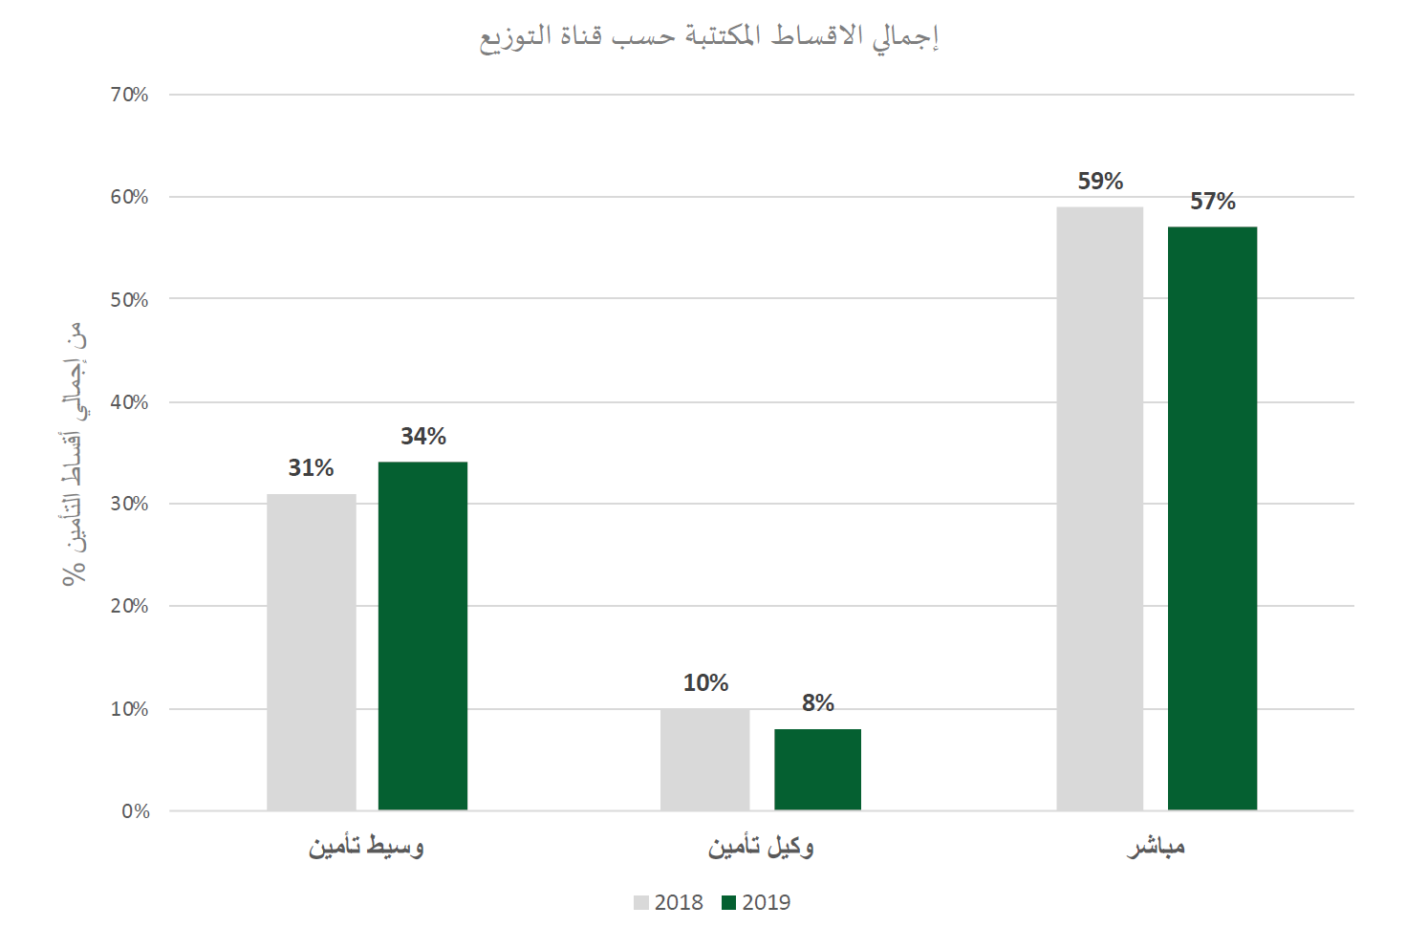
2-4 إجمالي الأقساط المكتتبة حسب قناة التوزيع في تقرير عام 2019
وفي تقرير عام 2020 من أبرز التطورات التنظيمية التي أصدرتها مؤسسة النقد لقطاع التأمين عدد من القواعد والضوابط المنظمة لمواكبة التغيرات في القطاع بشكل خاص والاقتصاد بشكل عام منها قواعد لوساطة التأمين الالكتروني والهدف منها تسهيل وتنظيم عملية التأمين الإلكترونية وتمكين أكبر شريحة من العملاء من الحصول على التغطية التأمينية المناسبة بتكاليف مقبولة.
كما انه لوحظ ارتفاع ملحوظ في نسبة المبيعات عن طريق وسطاء التأمين لتبلغ 35 % في عام 2020 مقابل 34 % في عام 2019، وهذا أحد الأمور التي كان لجائحة كوفيد دور فيها عبر تعطل الاعمال وحظر التجول فكان لابد من الاستعانة بالوسائط الكترونية لإنهاء الإجراءات التأمينية.
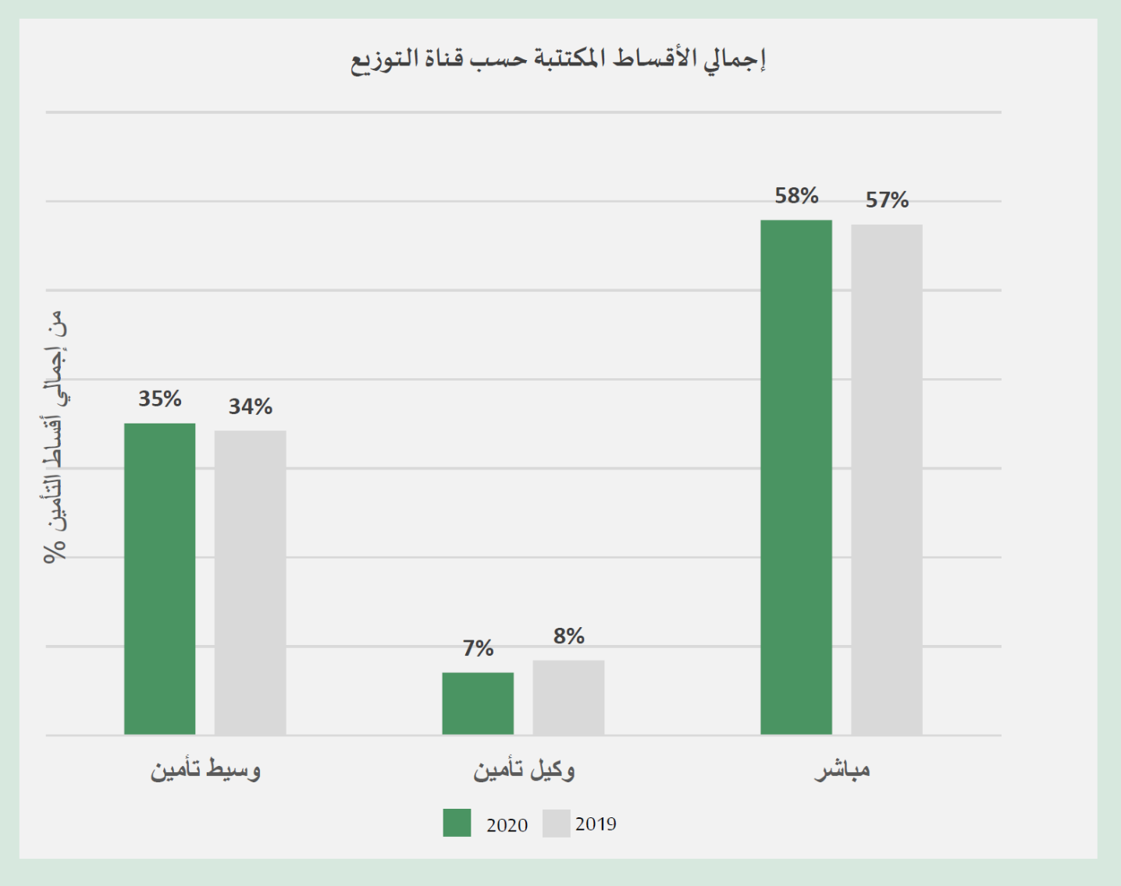
2-5 إجمالي الأقساط المكتتبة حسب قناة التوزيع في تقرير عام 2020
في عام 2021 شهد قطاع التأمين عدة تطورات منها ارتفاع نسبة المبيعات من خلال المواقع الإلكترونية لشركات التأمين ومنصات وساطة التأمين الإلكترونية من 6.9% في عام 2020 إلى 7.5% في عام 2021.
كذلك الموافقة على الترخيص المبدئي لمنصتي وساطة تأمين الإلكترونية وذلك للإطلاق التجريبي بالإضافة إلى منصتي وساطة التأمين الإلكترونية التي سبق الترخيص لهما في وقت سابق، كما تمت إضافة منتجات
التأمين الصحي ضمن قنوات بيع منصات الوساطة الإلكترونية مما سيساهم في تسهيل الوصول للمنتجات التأمينية وبخاصة للمنشآت الصغيرة والمتوسطة.
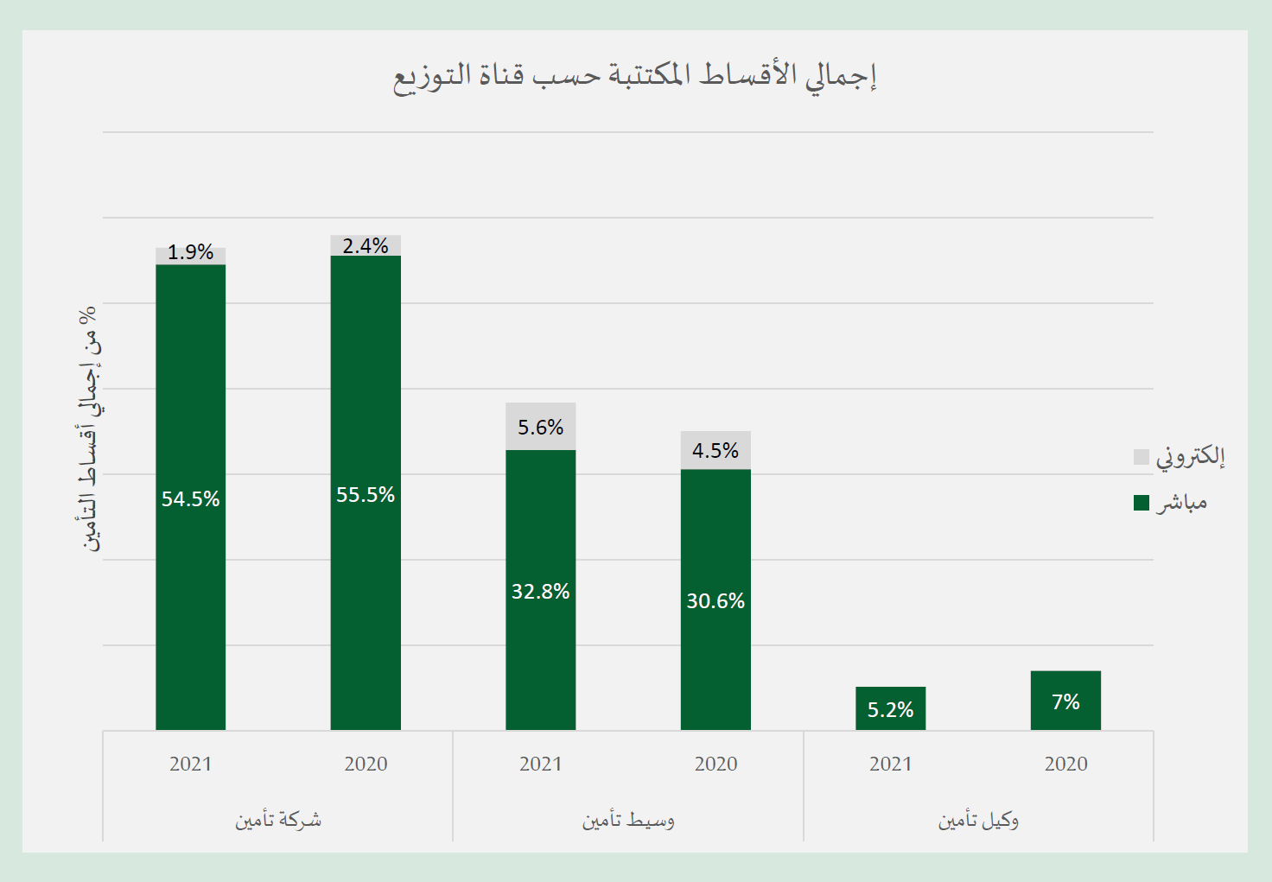
وبالنسبة للأقساط المكتتبة فقد ارتفعت حصة المبيعات عن طريق وسطاء التأمين لتبلغ 38% في عام 2021 مقابل 35 % في عام 2020 م. إضافة لذلك ارتفعت حصة المبيعات الإلكترونية لمنصات وساطة التأمين لتبلغ 6 % خلال العام 2021 م
2-6 إجمالي الأقساط المكتتبة حسب قناة التوزيع في تقرير عام 2021
وجاء في تقرير عام 2022 بالنسبة لأبرز التطورات في قطاع التأمين ارتفاع في نسبة المبيعات من خلال المواقع الإلكترونية لشركات التأمين ومنصات وساطة التأمين الإلكترونية من 7.5 % في عام 2021م إلى 9.9 % في عام 2022 م
كذلك ارتفاع في حصة المبيعات عن طريق وسطاء التأمين لتبلغ 43% في عام 2022 مقابل 38% في عام 2021م إضافة إلى ارتفاع حصة المبيعات الإلكترونية لمنصات وساطة التأمين من 5.6% لتبلغ 7.7% خلال العام 2022م.
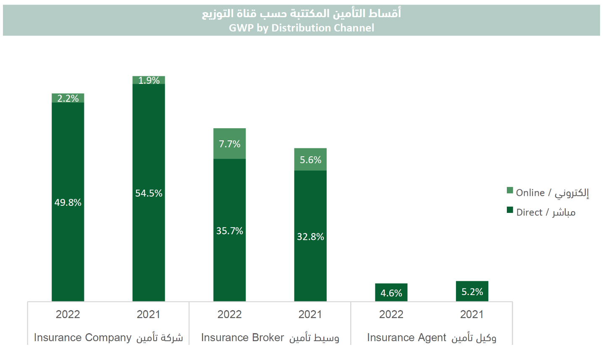
2-7 جمالي الأقساط المكتتبة حسب قناة التوزيع في تقرير عام 2022
في عام 2023م ارتفعت نسبة المبيعات من خلال المواقع الإلكترونية لشركات التأمين ومنصات وساطة التأمين الإلكترونية من 9.9% في عام 2022م إلى 15.6% في عام 2023.
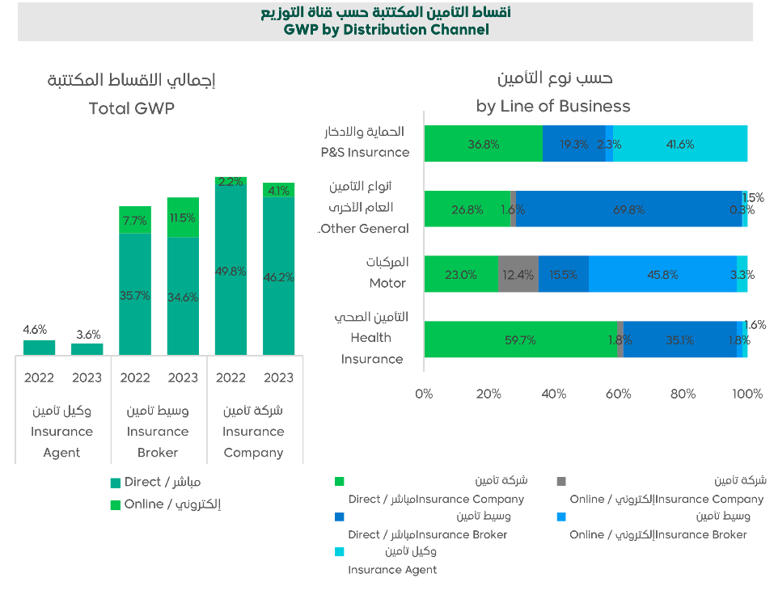

2-8 إجمالي الأقساط المكتتبة حسب قناة التوزيع في تقرير عام 2023
وبحسب الجدول التالي يظهر ان نسبة المبيعات عبر الوسيط الالكتروني ارتفعت خلال الأعوام ما بين 2019 إلى 2023
2-9 نسبة المبيعات عبر الوسيط الالكتروني بين العام 2019 إلى 2023
وللوسيط الالكتروني أثر مهم في مبيعات التأمين لما للتحول الرقمي من إيجابيات حيث تسهل عملية الشراء ومعالجة المطالبات فنجد أن مبيعات التأمين قد ارتفعت بشكل واضح في السنوات الحالية عما كانت عليه في السابق وهذا يرجع إلى عملية التحول الرقمي الحاصلة واستثمار كثير من الشركات في قطاع التأمين في التكنلوجيا اذ ان نسبة الارتفاع وصلت إلى نمو 22.7 في 2023 مقارنة بانخفاض 4.1% في عام 2018.
وكما أن التحول الالكتروني مهم جدا في إدارة عمليات التأمين لابد من مواجهة بعض التحديات التي تواجه العاملين بقطاع التأمين.
التحديات التي تواجه شركات التأمين في ظل التحول الرقمي:
ومع تطور التقني وعملية التحول الرقمي كثير من شركات التأمين في المملكة العربية السعودية تعرضت لأخطار التحول الرقمي والهجمات الإلكترونية ما بين العام 2019 وحتى 2023
في 2019 تعرضت إحدى شركات إلى اختراق أدى إلى تسريب بيانات العملاء واتخذت الشركة خطوات لتحسين عملية حماية البيانات وتدريب الموظفين على الامن السيبراني.
وفي 2020 شركة تأمين واجهت هجوم فدية أثر على عمليات الشركة التشغيلية وقامت الشركة بإصلاح الأنظمة المتضررة وتعزيز الجاهزية لمواجهة مثل هذه الهجمات.
وفي عام 2021 تعرضت شركتين تأمين لهجوم الإلكتروني حرم المستخدمين من الوصول إلى بياناتهم عن طريق اختراق لأنظمة الشركة وسرقة بيانات العملاء الحساسة وانقطاع للخدمة لعدة أيام قبل استعادة النظام وتعزيز إجراءات الامن السيبراني وتحديث برامج الحماية.
كذلك في 2022 تعرضت شركة تأمين أخرى لهجوم حرمان الخدمة (DDos) مما أدى إلى بطء شديد في أنظمة الشركة عن طريق اختراق بعض الأجهزة الطرفية بالشركة واصابتها ببرمجيات خبيثة وتمت استعادة النظام بعد عدة أسابيع.
وفي 2023 شركة تأمين تعرضت لهجوم الكتروني متطور استهدف البنية التحتية للشركة وحدث انقطاع كبير في الخدمات وتسريب لبعض البيانات الحساسة للعملاء واضطرت الشركة إلى تحديث وتعزيز إجراءات الامن السيبراني لديها
وهناك شركات تأمين مختلفة واجهت محاولات متكررة لاختراق أنظمتها في السنوات الماضية وعملت على تعزيز البنية التحتية الأمنية ونشر الوعي بالأمن السيبراني بين العاملين لتفادي هذه الهجمات المتكررة.
هذه بعض من الحوادث التي تعرضت لها شركات التأمين بالمملكة وتشير هذه الحوادث إلى ضرورة تعزيز أمن المعلومات وإدارة المخاطر السيبرانية.
وبسبب هذه الهجمات الإلكترونية فقد حدثت آثار اقتصادية على قطاع التأمين في الشرق الأوسط بما في ذلك المملكة العربية السعودية.
وحسب دراسة لمعهد التمويل الدولي (IIF) بعنوان الأمن السيبراني والقطاع المالي في الشرق الأوسط 2021 تقدر هذه الدراسة أن الخسائر الناتجة عن الهجمات الإلكترونية على القطاع المالي في الشرق الأوسط بما في ذلك شركات التأمين تصل إلى 1 مليار دولار سنويا كما تشير إلى أن الهجمات الإلكترونية كانت السبب الرئيسي وراء انخفاض الأرباح بنسبة 15% في قطاع التأمين في المنطقة.
كذلك حسب تقرير لشركة دويت بعنوان التأمين والصناعة الرقمية في الشرق الأوسط 2022 ويشير التقرير إلى أن الهجمات الإلكترونية كانت من أبرز التحديات التي واجهت شركات التأمين في المنطقة في السنوات الأخيرة ووفقا للتقرير تكبدت شركات التأمين في الشرق الأوسط خسائر مباشرة وغير مباشرة تصل إلى 1.5 مليار دولار سنويا بسبب الهجمات الإلكترونية.
وفي المملكة العربية السعودية تحديدا كانت هناك آثار مالية للهجمات الإلكترونية على شركات التأمين فحسب دراسة لشركة اكسنتشر بعنوان مستقبل قطاع التأمين السعودي في ظل التحديات السيبرانية 2022 قدرت هذه الدراسة أن الهجمات الإلكترونية تكلف شركات التأمين في السعودية ما يصل إلى 350 مليون ريال سعودي حوالي 93 مليون دولار سنويا في شكل تكاليف مباشرة وغير مباشرة كما أن هذه الهجمات كانت السبب الرئيسي وراء انخفاض نسبة الربحية في قطاع التأمين السعودي بمقدار 5% في السنوات الأخيرة.
وفي تقرير لشركة ارنست ويونغ بعنوان الاثار المالية للهجمات السيبرانية على قطاع التأمين في السعودية 2023 خسرت شركات التأمين السعودية ما يقدر بنحو 500 مليون ريال سعودي حوالي 133 مليون دولار في عام 2022 بسبب الهجمات الإلكترونية كما أن هذه الخسائر تمثل حوالي 8% من اجمالي أرباح قطاع التأمين في السعودية خلال العام.
ويوضح التقرير أن الهجمات الإلكترونية كانت السبب الرئيسي وراء زيادة تكاليف التأمين وإعادة التأمين بنسبة 15% في السعودية.
ومن هنا اتخذت مؤسسة النقد العربي السعودي عدة قرارات مهمة بشأن تعزيز أمن المعلومات والقدرات السيبرانية لقطاع التأمين في المملكة العربية السعودية في عام 2022 حيث انشأت قسم خاص بالأمن السيبراني ضمن هيكلها التنظيمي ويهدف هذا القسم إلى وضع معايير وضوابط اللازمة لحماية البيانات والأنظمة لشركات التأمين من الهجمات الإلكترونية كما سيعمل على تنفيذ برامج تدريبية لموظفي القطاع في مجال الأمن السيبراني.
وفي عام 2023 أصدرت تعليمات ملزمة لشركات التأمين بشأن تعزيز أمن المعلومات وتشمل متطلبات محددة لحماية البيانات والأنظمة ووضع خطط طوارئ للتعامل مع الهجمات الإلكترونية كما تلزم الشركات بأجراء اختبارات دورية لاختراق أنظمتها والتأكد من فعالية إجراءات الامن السيبراني.
كذلك أطلقت مؤسسة النقد برنامجا لتقديم حوافز مالية لشركات التأمين التي تستثمر في تعزيز قدراتها السيبرانية ويهدف البرنامج إلى تشجيع قطاع التأمين على الاستثمار في أنظمة الحماية الإلكترونية والتقنيات المتقدمة لمواجهة التهديدات السيبرانية.
وبالحديث عن عملية التحول الرقمي يجدر بنا الإشارة إلى أُن هذا التحول على صناعة التأمين بالمملكة العربية السعودية حيث تشير الأرقام إلى وجود ارتفاع ملحوظ في المبيعات بالطرق الرقمية وعبر شركات وساطة التأمين الإلكترونية.
أدوات إدارة المخاطر:
إدارة المخاطر لها عدة أدوات وأساسيات تبدأ بتقييم المخاطر والتي تتضمن تحديد وتحليل المخاطر المتوقعة التي قد تؤثر على الشركة ووضع خطة إدارة من خلال تناول كيفية معالجة المخاطر المحددة لتقييم فعالية خطة إدارة المخاطر يتم إجراء عملية مراقبة ومراجعة لتقييم فاعلية خطة إدارة المخاطر.
يتم رصد سجل إدارة المخاطر الذي يصف المخاطر المحددة وتقييمها وخطة معالجتها ويتم رصد خطة الاستجابة من خلال وضع استراتيجيات مناسبة للتكيف وتجنبها وتحويلها.
كما يتضمن أيضا تحليل المخاطر باستخدام الأساليب الكمية والنوعية واستخدام أدوات تحليلية مثل تحليل السيناريوهات وشجرة الأحداث، واتخاذ التأمين كوسيلة لتحويل المخاطر من خلال عقود التأمين وتخصيص أموال احتياطية لمواجهة المخاطر.
وكما أن للتحول الرقمي تأثيرا على إدارة مخاطر التأمين ويتزايد استخدام أدوات أكثر دقة لإدارة المخاطر المحتملة التي يفرضها التحول الرقمي:
* تحليلات البيانات الضخمة (Big Data Analytics): استخدام تحليل البيانات الضخمة لتحديد أنماط المخاطر، وتقييم احتمالات الخسارة، وتحسين عمليات التسعير والاكتتاب.
* نمذجة المخاطر وتحليلها: تقييم المخاطر وتحليليها بدقة أكبر باستخدام أساليب كمية متقدمة مثل محاكاة المونت كارلو، وشبكات بايزيان، لتقييم وتحليل المخاطر بدقة أكبر.
* الذكاء الاصطناعي والتعلم الآلي: تقنيات الذكاء الاصطناعي والتعلم الآلي لاكتشاف المخاطر المحتملة والتنبؤ بها بشكل أفضل.
* أتمتة العمليات: استخدام الأتمتة والروبوتات لتحسين كفاءة وفعالية عمليات إدارة المخاطر، مثل المراقبة والإبلاغ والمراقبة.
* أنظمة الإنذار المبكر: تطوير أنظمة تنبؤية وإنذار مبكر للكشف عن المخاطرمسبقا وتحفيز الإجراءات التصحيحية.
* التأمين التعاوني القائم على تقنية البلوكشين: تطوير نماذج تأمين تعاونية وشفافة تستخدم تقنية البلوكيشن لتعزيز الثقة وتحسين إدارة المطالبات.
* الواقع الافتراضي والواقع المعزز: استخدام هذه التقنيات لتقييم المخاطر والتخطيط لسيناريوهات الطوارئ وتحسين عمليات الاكتتاب والتسويق.
* أمن المعلومات ومنع الاختراق: تطوير إجراءات وأنظمة أمنية متقدمة لحماية البيانات والأنظمة من المخاطر السيبرانية.
* التأمين القائم على الحوادث: تطوير منتجات التأمين المرتبطة بالحوادث الفعلية باستخدام تكنلوجيا إنترنت الأشياء (IoT) وتحليلات البيانات.
* التكامل مع أنظمة المؤسسة: دمج أنظمة إدارة المخاطر مع أنظمة المؤسسة الأخرى لتحسين التعاون والاستجابة للمخاطر.
يمكن أن تساعد هذه الأدوات تساعد شركات التأمين على الاستفادة من التحول الرقمي لتحسين وتطوير عمليات إدارة المخاطر وتعزيز قدرتها التنافسية.
بالإضافة إلى ذلك، تشمل أدوات إدارة المخاطر المهمة الأخرى للتحول الرقمي تحليل السيناريوهات واختبار الإجهاد:
- تحليل السيناريوهات:
- يستخدم تحليل السيناريوهات لاستكشاف مختلف المواقف المحتملةوعواقبها.
- يتم تطوير سيناريوهات مختلفة للتغيرات التكنولوجية والتنظيمية والاقتصادية وتقييم تأثيرها على إدارة المخاطر.
- من خلال تحليل السيناريوهات تحديد نقاط الضعف والفرص الناشئة عن التحول الرقمي.
- تطوير خطط الطوارئ واستراتيجيات تخفيف المخاطر بناء على نتائج تحليل السيناريوهات.
- اختبار الإجهاد:
- إجراء اختبارات الإجهاد المتقدمة لتقييم قدرة شركة التأمين على تحمل الصدمات والأحداث.
- تقييم قدرة الشركة على التعامل مع السيناريوهات الكارثية المحتملة الناشئة عن التحول الرقمي.
- تحديد نقاط الضعف الرئيسية في إدارة المخاطر ووضع تدابير التحفيف من حدتها.
- تقييم مدى كفاية رأس المال والسيولة في مواجهة المخاطر المستقبلية الناشئة عن التحول الرقمي.
- تكامل الأدوات الرقمية:
- دمج أدوات تحليل السيناريوهات واختبار الإجهاد مع الأنظمة الرقمية الأخرى مثل تحليلات البيانات الضخمة وأنظمة الإنذار المبكر.
- تطوير لوحات معلومات رقمية متكاملة تجمع بين أدوات مختلفلة لتحسين عملية اتخاذ القرارات.
- استخدام الذكاء الاصطناعي والتعلم الآلي في تحليل السيناريوهات واختبارات الإجهاد.
من خلال الجمع بين تحليل السيناريوهات واختبار الإجهاد مع الأدوات الرقمية الأخرى يمكّن لشركات التأمين من تحديد وتقييم المخاطر الناشئة عن التحول الرقمي بشكل أكثر شمولية.
هناك العديد من الخطوات التي يمكن لشركات التأمين اتخاذها لتطبيق تحليل السيناريوهات واختبار الإجهاد بفعالية في ظل التحول الرقمي:
- تحديد المخاطر المرتبطة بالتحول الرقمي:
- تحديد المخاطر المرتبطة بالتحول الرقمي: تحديد المخاطر الرئيسية المرتبطة بالتحول الرقمي بما في ذلك المخاطر التكنولوجية والتشغيلية والقانونية والتنظيمية.
- تقييم التأثير المحتمل لهذه المخاطر على عمليات شركة التأمين و أدائها.
- وضع سيناريوهات مختلفة:
- إنشاء مجموعة متنوعة من السيناريوهات المحتملة لكل المخاطر الرئيسية المحددة.
- تضمين سيناريوهات متشائمة ومتفائلة لتغطية مجموعة واسعة من الاحتمالات.
- التركيز على السيناريوهات الكارثية التي يمكن أن تنجم عن التحول الرقمي.
- المراجعة والتحديث المستمر:
- مراجعة وتحديث السيناريوهات واختبارات الضغط بانتظام استجابة للتغيرات التكنلوجية والتنظيمية.
- تكييف الاستراتيجيات والخطط وفقًا لنتائج تحليل السيناريوهات واختبارات الإجهاد.
- ضمان التحسين المستمر والابتكار في إدارة المخاطر الرقمية.
من خلال اتباع هذه الخطوات يمكن لشركات التأمين تطبيق تحليل السيناريوهات واختبار الاجهاد بفعالية كبيرة وإدارة المخاطر الناشئة عن التحول الرقمي.

إذ كلما زاد عدد الأشياء المؤمَّنة، تقلص الفرق بين الخسار الحقيقية والخسائر المحتملة
الأتمتة هي استخدام الحاسوب والأجهزة المبنية على المعالجات أو المتحكمات والبرمجيات في مختلف القطاعات الصناعية والتجارية والخدمية من أجل تأمين سير الإجراءات والأعمال بشكل آلي دقيق وسليم وبأقل خطأ ممكن.
General Data Protection Regulation
VaR هي مقياس احصائي يحدد الحد الأقصى للخسارة المحتملة التي يمكن أن تتعرض لها المحفظة الاستثمارية خلال فترة زمنية محددة
الفنتك هو، اختصار المصطلح باللغة الانجليزية Fintech الذي يحتوي على كلمتين Financial + Technology وهي استخدام التكنولوجيا الجديدة والمغيرة في الخدمات المالية
صفحة 17 من التقرير الصادر من مؤسسة النقد
صفحة 6 من التقرير
صفحة 18 من التقرير
صفحة 5 من التقرير
صفحة 6 من التقرير 2021
صفحة 17 من التقرير 2021
صفحة 5 من التقرير 2022
صفحة 5 و 18 من التقرير 2023
Distributed Denial of Service نوع من الهجمات الإلكترونية التي تستهدف إسقاط أو إبطاء خدمات شبكة معينة عن طريق إرسال كميات هائلة من الطلبات أو البيانات إلى النظام المستهدف.
IIF الرابطة العالمية للصناعة المالية بها 400 عضو من أكثر من 60 دولة.
محاكاة المونت كارلو هي إحدى الأساليب الكمية المستخدمة بشكل واسع في مجالات مختلفة ومنها إنترنت الأشياء.
شبكات بايزيان هي نوع من نماذج الرسوم البيانية الاحتمالية التي تستخدم لتمثيل العلاقات السببية بين المتغيرات، وتستخدم هذه الشبكات في العديد من المجالات مثل التشخيص والتنبؤ والتحليل الآلي للبيانات.
أتمتة العمليات هي عملية استخدام التكنلوجيا والبرمجيات لتحسين وتسريع العمليات التشغيلية داخل الشركات والمنظمات مثل الروبوتات والذكاء الاصطناعي والحوسبة السحابية.
البلوكيشن (Blockchain) تقنية لامركزية لإنشاء وإدارة سجل رقمي موزع للمعاملات.
انترنت الأشياء هي شبكة من الأجهزة والأدوات المتصلة ببعضها البعض والتي تتفاعل وتتبادل البيانات دون تدخل بشري.

